**Resumen “ICAO Carbon Emissions Calculator Methodology”**

**FUENTE:** <https://www.icao.int/environmental-protection/CarbonOffset/Documents/Methodology%20ICAO%20Carbon%20Calculator_v11-2018.pdf>

El método usa como base las distancias recorridas en los vuelos, para lo cual utiliza el cálculo de combustible consumido por los aviones.

De manera general, la metodología se fundamenta en el input realizado por la persona que quiere compensar, bases de datos previamente diseñadas y cálculos matemáticos sencillos.

**Diagrama metodológico:**

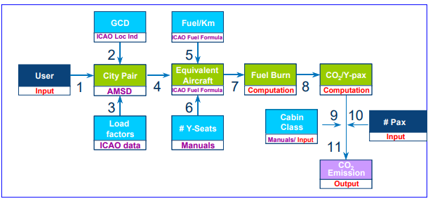

**Pasos:**

1. El usuario ingresa aeropuertos de origen y destino (hay que fijarse muy bien si es que el vuelo tiene escalas. De ser así el pasajero tendría que hacer 2 veces el mismo procedimiento).

2. Cálculo de la distancia entre aeropuertos (GCD), a la cual se le aplica una corrección con un factor dependiente de la distancia de estos dos aeropuertos.

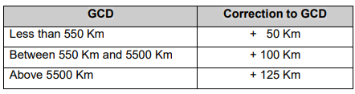

Ya tenemos una base de datos de las distancias?

3. Asignación de un factor de carga del pasajero, utilizando una base de datos. Esta base de datos la incluyen en el **apéndice A** del documento.

4. Mapeo del avión. Para esto se identifica al avión en la base de datos de vuelos programados, con lo cual se puede rescatar el valor de consumo de combustible de este desde la base de datos de ICAO. Esta base de datos la incluyen en el **apéndice B** del documento. Se hace la distinción de que, si no se puede identificar el avión en la base de datos, se lo parea con alguno de los 312 tipos de aviones equivalentes que existen en la base de datos.

5. Cálculo de la cantidad de combustible consumido por el avión por medio de la fórmula de consumo de combustible de ICAO. **Apéndice C.**

6. Cálculo de la máxima cantidad de asientos de clase Económica del avión. Esto se hace con el “Manual sobre las características del avión para la Planificación de Aeropuertos”, que ya está previamente hecho. Teniendo esto como base, resulta sencillo hacer cálculos para asientos business o primera clase.

7. Cálculo del CO2 por pasajero en asiento de clase Económica.



**Total Fuel=** el promedio de combustible usado por todos los vuelos que salen desde el aeropuerto de origen seleccionado y llegan al aeropuerto de destino seleccionado. El factor es la razón entre el número de salidas para cada tipo de avión equivalente y el número total de salidas.

**Pax-to-freight factor=** es la razón calculada a partir de la base de datos de ICAO basada en el número de pasajeros y el tonelaje de correo y carga, que son transportados en una cierta ruta.

**Number of Y-seats=** el número total de asientos de clase Económica disponibles en todos los vuelos que hacen el recorrido seleccionado.

**Pax load factor=** es la razón calculada a partir de la base de datos de ICAO basada en el número de pasajeros transportados y el número de asientos disponibles en una cierta ruta.

**3.16=** es una constante que representa el número de toneladas de CO2 producidas al quemar una tonelada de combustible.

*Este cálculo variará si la clase es Business o Primera Clase, multiplicando por un factor, que para efectos generales se considera igual a 2. Tanto Business como Primera Clase se toma como “premium”.

Para ver un ejemplo, ver Excel.